HOMESOLUTE.COM | AUGSBURG

Kaminofen: Holz oder Elektro?

Aufregendes Flammenspiel, angenehme Wärme und eine behagliche Atmosphäre im Wohnraum. Besonders in der dunklen Jahreszeit wird der Komfort eines Kamins genossen. Bei der Wahl zwischen Holz- und Elektro-Kamin helfen die Experten des Online-Magazins homesolute.com.

(tdx) Wenn es draußen kalt und dunkel ist, sorgt ein Kaminfeuer für wohlige Wärme und Behaglichkeit in den eigenen vier Wänden. Wer den Kaminkomfort zuhause genießen möchte, steht vor der Entscheidung: Holz- oder Elektrokamin? Beide Heizvarianten haben ihre Vorzüge. Worauf bei der Entscheidung geachtet werden sollte, wissen die Experten des Online-Magazins homesolute.com.

Umweltfreundlich und ressourcenschonend heizen mit Holz

Ein Holzofen erzeugt mit seinen knisternden Flammen Lagerfeueratmosphäre. Bei der Holzbefeuerung kann zwischen Scheitholz- und Pellet-Ofen gewählt werden. Scheitholz erhält man zum Beispiel bei lokalen Forstverbänden. Holzpellets sind schmale, bis zu fünf Zentimeter lange Presslinge, die aus Holzspänen, Maisstärke und Wasser bestehen. Der innerhalb des Kaminkorpus befindliche Behälter wird von Hand befüllt. Im Betrieb fallen die für die gewünschte Heizleistung benötigte Menge Pellets automatisch in die Brennkammer und werden dort über einen Zünddraht entflammt. Die Heizleistung lässt sich komfortabel über eine Fernbedienung oder automatisch – zum Beispiel abhängig von Zeit und Temperatur – regulieren. Zudem ist diese Heizvariante klimaneutral, denn beim Verbrennen entsteht nur so viel CO₂, wie der Baum während des Wachstums verbraucht. Grundsätzlicher Nachteil der Holzbefeuerung ist der Pflege- und Unterhaltungsaufwand. Holzscheite und Pellets benötigen einen geschützten Lagerplatz, ein Kaminanschluss ist unbedingt erforderlich und der Kaminkehrer muss regelmäßig zur Wartung kommen.

Elektrokamine: Sicher und sauber – aber ohne echte Flammen

Für das optische Kaminflair eignen sich Elektro-Kamine. Sie benötigen weder einen Kaminanschluss noch eine Genehmigung, daher können sie auch problemlos in Mietwohnungen aufgestellt werden. Bei E-Kaminen sind zwei Faktoren ausschlaggebend: In der Regel erbringen die Modelle keine Heizleistung, sondern setzen ein attraktives Highlight im Wohnraum. Um auch mit einem Elektro-Kamin heizen zu können, ist meist ein zusätzliches Modul nötig. Außerdem sollte vor dem Kauf begutachtet werden, ob die künstlichen Flammen authentisch sind. „Wie realistisch das Feuer eines Elektro-Kamins ist, hängt nicht zuletzt vom Preis ab. Hochwertige Modelle arbeiten zum Beispiel mit ausgeklügelter 3D-Technik oder Wasserdampf. Das kommt echten Flammen sehr nahe“, so die Experten von homesolute.com.

Weitere Informationen sind online unter www.homesolute.com erhältlich.

Pressekontakt:
PR Company
Werner-von-Siemens-Str. 6
86159 Augsburg
www.homesolute.com

Ansprechpartner:
Domenic Liebing
Telefon: +49 (0) 821 / 258 93 00
Telefax: +49 (0) 821 / 258 93 01
E-Mail: redaktion@homesolute.com

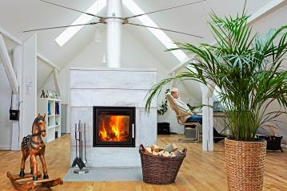
BU: Bei der Holzbefeuerung spielt der Pflege- und Unterhaltungsaufwand eine wichtige Rolle. Insbesondere die Beschaffung und Lagerung von Holzscheiten sollte bei der Wahl des Kamins bedacht werden. Bild: tdx/homesolute.com/Fotolia

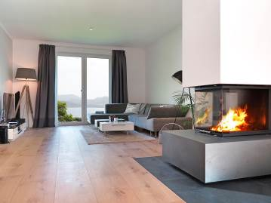
BU: In puristischen Interieurs kommt das Flammenspiel eines Kamins besonders gut zur Geltung. Durch die dreiseitige Verglasung des Kaminkorpus kann das Feuer von überall aus bewundert werden. Bild: tdx/homesolute.com/Fotolia

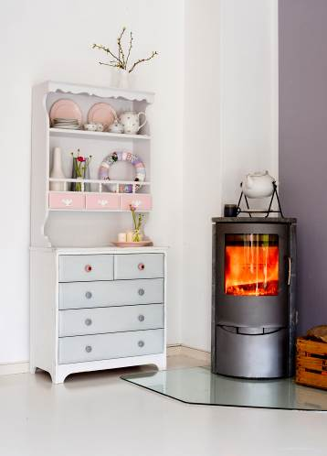
BU: Klarer Vorteil von Elektro-Kaminen ist, dass kein Kaminanschluss nötig ist. Dadurch entfallen folgende Kosten für den Kaminkehrer und die Modelle können auch problemlos in Mietwohnungen aufgestellt werden. Bild: tdx/homesolute.com/Fotolia

